博客用例表

**浏览博客主页面**

*表格 BK-1 浏览博客主页*

|  |  |
| --- | --- |
| 用例名称 | 浏览博客主页面 |
| 标识符 | BK-1 |
| 用例描述 | 用户可以浏览观看博客的主页面 |
| 需求来源 | 注册用户、游客 |
| 优先级 | TBD |
| 参与者 | 注册用户、游客 |
| 状态 | 注册用户已经登录、游客 |
| 涉众利益 | 注册用户、游客 |
| 前置条件 | 进入了网站 |
| 后置条件 | 点击了博客按钮 |
| 用例场景 | 注册用户、游客在进入网站之后点击博客 |
| 基本操作流程 | 1.用户进入主页面  2.点击博客进入 |
| 可选操作流程 | 无 |
| 异常 | 无 |
| 业务规则 | 无 |
| 输入 | 无 |
| 输出 | 博客主页面 |
| 被包含的用例 | 无 |
| 被扩展的用例 | 点击进入博客文章页面，点击查看博主个人页面，搜索博客 |
| 数据字典 | 博客主页 |
| 对话框图 | 博客主页 |
| 用户界面 | 博客主页 |
| 修改历史记录 |  |

**搜索博客功能**

*表格 BK-2 搜索博客主页*

|  |  |
| --- | --- |
| 用例名称 | 搜索博客功能 |
| 标识符 | BK-2 |
| 用例描述 | 用户输入信息搜索想要的博客 |
| 需求来源 | 注册用户、游客 |
| 优先级 | TBD |
| 参与者 | 注册用户、游客 |
| 状态 | 注册用户已经登录、游客 |
| 涉众利益 | 注册用户、游客 |
| 前置条件 | 进入了博客主页 |
| 后置条件 | 在搜索框输入了内容并点击了搜索按钮 |
| 用例场景 | 注册用户、游客在博客主页上选中搜索框进行搜索 |
| 基本操作流程 | 1.在搜索框中输入内容  2.点击搜索按钮 |
| 可选操作流程 | 无 |
| 异常 | 无 |
| 业务规则 | 无 |
| 输入 | 搜索文本（1-100字节） |
| 输出 | 博客搜索页 |
| 被包含的用例 | 无 |
| 被扩展的用例 | 博客搜索页 |
| 数据字典 | 搜索博客 |
| 对话框图 | 搜索博客 |
| 用户界面 | 搜索博客 |
| 修改历史记录 |  |

**点击进入查看博客文章页面**

*表格 BK-‘2 点击进入查看博客文章页面*

|  |  |
| --- | --- |
| 用例名称 | 点击进入查看博客文章页面 |
| 标识符 | BK-3 |
| 用例描述 | 用户点击博客标题进入博客文章页面 |
| 需求来源 | 注册用户、游客 |
| 优先级 | TBD |
| 参与者 | 注册用户、游客 |
| 状态 | 注册用户已经登录、游客 |
| 涉众利益 | 注册用户、游客 |
| 前置条件 | 进入了博客主页 |
| 后置条件 | 点击了博客标题 |
| 用例场景 | 注册用户、游客在进入博客主页后点击博客标题 |
| 基本操作流程 | 1.用户进入博客主页面  2.用户点击博客标题 |
| 可选操作流程 | 无 |
| 异常 | 无 |
| 业务规则 | 无 |
| 输入 | 无 |
| 输出 | 博客文章页面 |
| 被包含的用例 | 收藏文章，博客留言 |
| 被扩展的用例 | 无 |
| 数据字典 | 博客主页 |
| 对话框图 | 博客主页 |
| 用户界面 | 博客主页 |
| 修改历史记录 |  |

**收藏文章**

*表格 BK-4 收藏文章*

|  |  |
| --- | --- |
| 用例名称 | 收藏文章 |
| 标识符 | BK-4 |
| 用例描述 | 用户点击收藏键收藏该文章 |
| 需求来源 | 注册用户 |
| 优先级 | TBD |
| 参与者 | 注册用户 |
| 状态 | 注册用户已经登录、 |
| 涉众利益 | 注册用户 |
| 前置条件 | 进入了博客文章页面 |
| 后置条件 | 点击了收藏按钮 |
| 用例场景 | 注册用户在进入博客文章之后点击 |
| 基本操作流程 | 1. 注册用户在进入博客文章  2．点击收藏按钮 |
| 可选操作流程 | 无 |
| 异常 | 无 |
| 业务规则 | 无 |
| 输入 | 无 |
| 输出 | 收藏成功 |
| 被包含的用例 | 无 |
| 被扩展的用例 | 无 |
| 数据字典 | 收藏文章 |
| 对话框图 | 收藏文章 |
| 用户界面 | 收藏文章 |
| 修改历史记录 |  |

**博客留言**

*表格 BK-5 博客留言*

|  |  |
| --- | --- |
| 用例名称 | 博客留言 |
| 标识符 | BK-5 |
| 用例描述 | 用户可以在博客下面留言 |
| 需求来源 | 注册用户 |
| 优先级 | TBD |
| 参与者 | 注册用户 |
| 状态 | 注册用户已经登录 |
| 涉众利益 | 注册用户 |
| 前置条件 | 进入了博客文章页面 |
| 后置条件 | 输入了留言并点击了留言按钮 |
| 用例场景 | 注册用户在博客文章页面下面留言 |
| 基本操作流程 | 1.注册用户进入到博客文章主页面  2.输入好了留言内容  3.点击留言按钮 |
| 可选操作流程 | 无 |
| 异常 | 无 |
| 业务规则 | 无 |
| 输入 | 留言框内的文本（1-100字节） |
| 输出 | 留言成功 |
| 被包含的用例 | 无 |
| 被扩展的用例 | 无 |
| 数据字典 | 博客留言 |
| 对话框图 | 博客留言 |
| 用户界面 | 博客留言 |
| 修改历史记录 |  |

**浏览个人博客页面**

*表格 BK-6 浏览个人博客主页*

|  |  |
| --- | --- |
| 用例名称 | 浏览个人博客主页 |
| 标识符 | BK-6 |
| 用例描述 | 用户可以浏览观看博主的主页面 |
| 需求来源 | 注册用户、游客 |
| 优先级 | TBD |
| 参与者 | 注册用户、游客 |
| 状态 | 注册用户已经登录、游客 |
| 涉众利益 | 注册用户、游客 |
| 前置条件 | 进入了博客主页 |
| 后置条件 | 点击了博主按钮 |
| 用例场景 | 注册用户、游客在进入博客之后点击博主按钮后浏览博主主页 |
| 基本操作流程 | 1.注册用户、游客进入博客主页  2.点击博主进入博主主页 |
| 可选操作流程 | 无 |
| 异常 | 无 |
| 业务规则 | 无 |
| 输入 | 无 |
| 输出 | 无 |
| 被包含的用例 | 无 |
| 被扩展的用例 | 关注博主 |
| 数据字典 | 浏览个人博客页面 |
| 对话框图 | 浏览个人博客页面 |
| 用户界面 | 浏览个人博客页面 |
| 修改历史记录 |  |

**关注博主**

*表格 BK-7 关注博主*

|  |  |
| --- | --- |
| 用例名称 | 关注博主 |
| 标识符 | BK-7 |
| 用例描述 | 用户点击关注键关注博主 |
| 需求来源 | 注册用户 |
| 优先级 | TBD |
| 参与者 | 注册用户 |
| 状态 | 注册用户已经登录 |
| 涉众利益 | 注册用户 |
| 前置条件 | 进入了个人博客页面 |
| 后置条件 | 点击了“加关注”按钮 |
| 用例场景 | 注册用户在进入个人博客页面之后点击 “加关注”按钮 |
| 基本操作流程 | 1.注册用户进入个人博客页面  2.点击“加关注”按钮 |
| 可选操作流程 | 无 |
| 异常 | 无 |
| 业务规则 | 无 |
| 输入 | 无 |
| 输出 | 无 |
| 被包含的用例 | 无 |
| 被扩展的用例 | 无 |
| 数据字典 | 关注博主 |
| 对话框图 | 关注博主 |
| 用户界面 | 关注博主 |
| 修改历史记录 |  |

**博主信息栏**

*表格 BK-8 博主信息栏*

|  |  |
| --- | --- |
| 用例名称 | 博主信息栏 |
| 标识符 | BK-8 |
| 用例描述 | 展示博主的原创文章，访问人数，追随者，博客等级 |
| 需求来源 | 注册用户、游客 |
| 优先级 | TBD |
| 参与者 | 注册用户、游客 |
| 状态 | 注册用户已经登录、游客 |
| 涉众利益 | 注册用户、游客 |
| 前置条件 | 进入了博客文章页面、博客个人页面 |
| 后置条件 | 浏览页面 |
| 用例场景 | 注册用户、游客在进入博客文章页面浏览 |
| 基本操作流程 | 1.注册用户、游客进入博客文章页面  2.浏览页面 |
| 可选操作流程 | 无 |
| 异常 | 无 |
| 业务规则 | 无 |
| 输入 | 无 |
| 输出 | 无 |
| 被包含的用例 | 无 |
| 被扩展的用例 | 无 |
| 数据字典 | 博主信息栏 |
| 对话框图 | 博主信息栏 |
| 用户界面 | 博主信息栏 |
| 修改历史记录 |  |

**博客搜索结果页面**

*表格 BK-9 浏览博客主页*

|  |  |
| --- | --- |
| 用例名称 | 博客搜索结果页面 |
| 标识符 | BK-9 |
| 用例描述 | 搜索之后展示的页面 |
| 需求来源 | 注册用户、游客 |
| 优先级 | TBD |
| 参与者 | 注册用户、游客 |
| 状态 | 注册用户已经登录、游客 |
| 涉众利益 | 注册用户、游客 |
| 前置条件 | 进入了博客主页 |
| 后置条件 | 在搜索框中输入文字并按了搜索 |
| 用例场景 | 注册用户、游客在博客页面进行了搜索。 |
| 基本操作流程 | 1. 注册用户、游客在博客页面在搜索框输入内容 2. 点击搜索按钮 |
| 可选操作流程 | 无 |
| 异常 | 无 |
| 业务规则 | 无 |
| 输入 | 无 |
| 输出 | 无 |
| 被包含的用例 | 无 |
| 被扩展的用例 | **点击进入查看博客文章页面** |
| 数据字典 | 博客主页 |
| 对话框图 | 博客主页 |
| 用户界面 | 博客主页 |
| 修改历史记录 |  |

**对话框图**

**博客主页**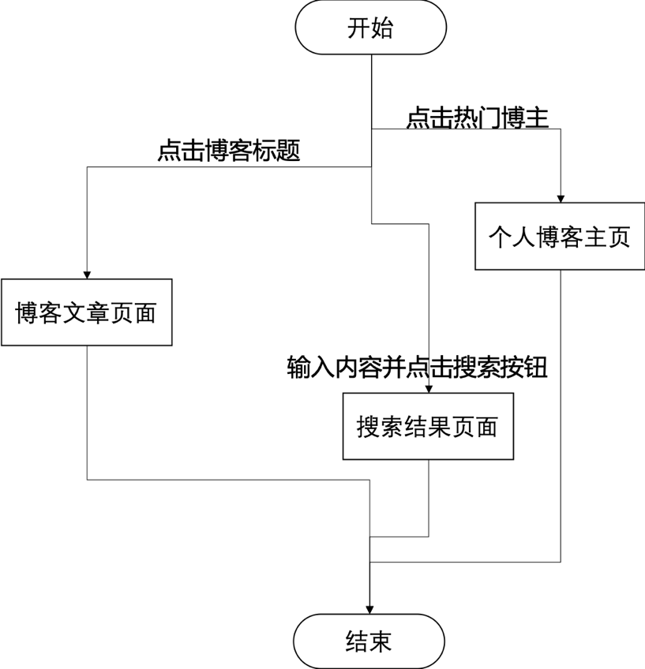

**博客搜索**

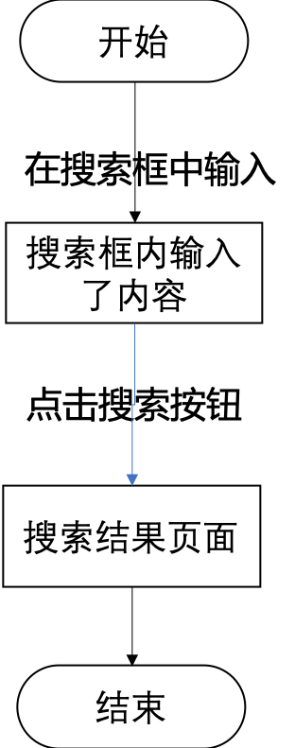

**查看博客文章页面**



**收藏博客文章**



**博客留言**



**浏览个人博客页面**

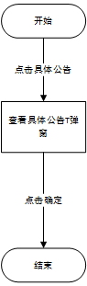

**关注博主**



**博主信息栏**



**博客搜索页面**



**数据字典**

**热门文章**

名字：热门文章

别名：

描述：博客的热门文章

**热门大佬**

名字：热门大佬

别名：

描述：博客的热门博主

**博客文章**

名字：博客文章

名字：博客文章

别名：

描述：博客的文章内容

别名：

描述：博客的具体文章

**头像**

名字：主页

名字：头像

别名：

描述：博主的个人头像

别名：

描述：博主的博客主页

**主页**

名字：主页

名字：主页

别名：

描述：博主的博客主页

别名：

描述：博主的博客主页

**加关注**

名字：加关注

名字：加关注

别名：

描述：关注该博主

别名：

描述：关注博主

**留言**

名字：加关注

名字：留言

别名：

描述：给博客留言

别名：

描述：关注博主

**原创文章**

名字：原创文章

别名：

描述：该博主的原创文章

**访问人数**

名字：访问人数

名字：访问人数

别名：

描述：该博主的博客访问人数

别名：

描述：博主的访问人数

**追随者**

名字：访问人数

名字：追随者

别名：

描述：关注该博主的人数

别名：

描述：博主的访问人数

**博客等级**

名字：访问人数

名字：博客等级

别名：

描述：根据博主的各项情况综合得出的博客等级

别名：

描述：博主的访问人数

**搜索框**

名字：访问人数

名字：搜索框

别名：

描述：搜索内容输入框

别名：

描述：博主的访问人数

**搜索按钮**

名字：访问人数

名字：搜索按钮

别名：

描述：点击按钮进行搜索

别名：

描述：博主的访问人数

**搜索按钮**

名字：访问人数

名字：搜索按钮

别名：

描述：点击按钮进行搜索

别名：

**搜索结果**

名字：访问人数

名字：搜索结果

别名：

描述：搜索出来的博客结果

别名：

**收藏按钮**

名字：访问人数

名字：收藏按钮

别名：

描述：点击可以对博客进行收藏

别名：

**收藏数**

名字：访问人数

名字：收藏数

别名：

描述：该博客被收藏的次数

别名：

**留言数**

名字：访问人数

名字：留言数

别名：

描述：该博客下的留言数量

别名：

**留言栏**

名字：访问人数

名字：留言栏

别名：

描述：该博客下的留言

别名：

**留言输入框**

名字：访问人数

名字：留言输入框

别名：

描述：在输入框内可以输入留言内容

别名：

**发布回复按钮**

名字：访问人数

名字：发布回复按钮

别名：

描述：点击会发送留言内容

别名：